Здравствуйте, ребятишки, девчонки и мальчишки!
Здравствуйте дорогие родители!

- Начать урок мне бы хотелось с интересного задания на смекалку.
- Такие задания называются «Ребус»
- Разгадайте ребус.
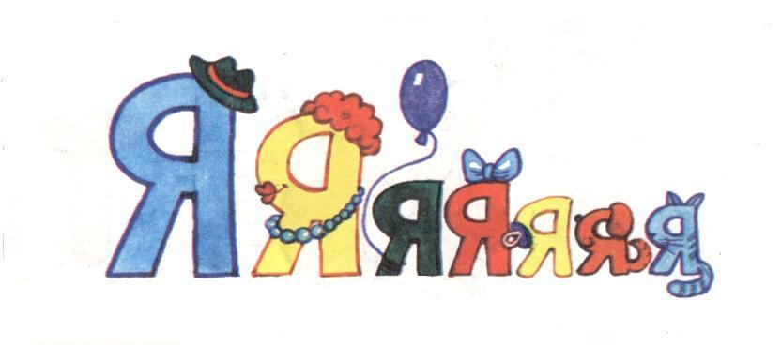
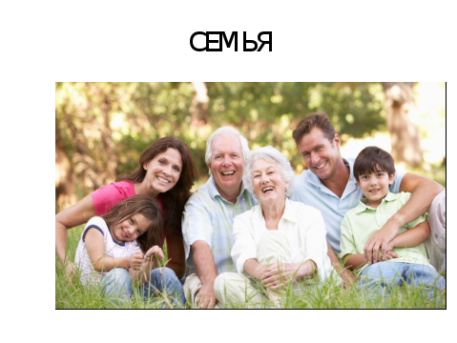

У меня есть мама,
У меня есть папа,
У меня есть дедушка,
У меня есть бабушка,
А у них есть я.
Что это?
СЕМЬЯ.
Сегодня мы поговорим о семье.
- Что же такое «семья»? Как вы думаете?
Обратимся к толковому словарю С.Ожегова.
Семья- 1.Группа живущих вместе близких родственников.
2.Объединение людей, сплочённых общими интересами.
Дружная школьная семья.
Семья- это люди, которые не всегда живут вместе, но они никогда не забывают заботиться друг о друге. А самое главное – они родные друг другу. Раньше семьи всегда были большими. А сейчас есть семьи большие, есть и маленькие. А у вас семья большая? Расскажите мне о своей семье. Кто есть в вашей семье? Сколько человек?

- В этом слове семь «Я». Что это значит? Как вы думаете?
- Это значит: «Я повторён в детях моих 7 раз».
Считалось, что в каждой семье должно быть 7 человек. Издавна цифра 7 считается многозначительной и особо счастливой, потому что означает полноту земной жизни человека, успех во всех его добрых начинаниях.
-Самое святое, что есть у человека в жизни, - это семья. Ради семьи мы готовы на любые подвиги и именно в семье находим радость, понимание, спокойствие и гармонию. Именно семья даёт нам силы жить и творить, радоваться каждому проявлению жизни.
Что может быть семьи дороже?
Теплом встречает отчий дом,
Здесь ждут тебя всегда с любовью,
И провожают в путь с добром!
Отец и мать, и дети дружно.
Сидят за праздничным столом,
И вместе им совсем не скучно,
А интересно впятером.
Малыш для старших как любимец,
Родители - во всем мудрей,
Любимый папа - друг, кормилец,
А мама ближе всех, родней.
Любите! И цените счастье!
Оно рождается в семье,
Что может быть ее дороже.
На этой сказочной земле!

- Кто является членами семьи? Объясните родство членов семьи.
(Ответы детей)
- Кто в семье главный? Есть разные семьи. У кого главный папа, а у кого - мама. Все семьи хороши!

Совместное выполнение заданий.
Задание № 1
Возьмите лист бумаги запишите качества счастливой семьи. Вам в этом помогут ваши родители.
Семья будет счастливой если:.
………
Задание №2
Давайте поиграем. Игра «Путаница»
В пословицах слова поменялись местами. Нужно записать пословицы правильно. Составьте пословицы вместе с родителями.

дома хорошо а лучше в гостях.
в холод и дружной семье в тепло дружной.
ленивом доме прилежном густо а в доме в пусто.
в помогают доме и стены своем.
идет прекрасно семье так в дело согласно.
корнями держится человек дерево а семьей.
где страшны помогают друг семье, другу, беды не.

(Подсказка для родителей:
В гостях хорошо, а дома лучше.
В дружной семье и в холод тепло.
В прилежном доме густо, а в ленивом доме пусто.
В своем доме и стены помогают.
В семье согласно, так идет дело прекрасно.
Дерево держится корнями, а человек семьей.
Семье, где помогают друг другу, беды не страшны.)

Задание №3
Вот вы говорите, что семья счастлива, когда папа, мама и дети вместе. Перед Вами карточки, помогите деткам найти папу и маму.

Корова
жеребенок
конь
Кошка
теленок
заяц
Зайчиха
щенок
пес
Лошадь
котенок
бык
Собака
зайчонок
кот

Оказывается, и у животных есть папа и мама. Но у животных понятие "семья" не так тесно связано, как у людей, за исключением лебедей, львов.

В старые времена и не так давние времена бабушки и дедушки, их дети и внуки жили одной семьей, где молодые, хотя и были заняты работой или учебой, находили время, чтобы уделить внимание не только своим любимым родителям, но и бабушкам и дедушкам. Так поддерживалась связь времен, продолжение традиции.
Что мы можем назвать семейными традициями?
Это обычаи, которые существуют в семьях в течение долгих лет.
Один из таких обычаев – давать новорожденному ребенку имя в честь одного из членов семьи. Как правило, этот член семьи является самым уважаемым, к его мнению прислушиваются остальные домочадцы и во всем стараются спросить его совета.
А кто из вас получил имя в честь родителей? А в честь бабушки или дедушки? А знаете ли вы, почему вас назвали в их честь?

Традиция давать имена в честь родственников имеет давние корни. Считалось, что, унаследовав имя старшего члена семьи, ребенок унаследует и его судьбу. Именно поэтому детей называли в честь тех родственников, которые пользовались заслуженным авторитетом и уважением, занимались любимым делом и были счастливы в течение всей жизни.
С рождения ребенка воспитывает мама, затем он идет в детский сад, а позже – в школу. Чтобы получить профессию и иметь возможность работать, после школы необходимо поступать в училище, техникум или институт. На сегодняшний день таких учебных заведений очень много – можно выбрать любую специальность, которая тебе по душе. Но всегда ли так было?
Нет, так было далеко не всегда. Во времена наших пра-пра-прадедушек и пра-пра-прабабушек на всех детей не хватало даже школ, а об институтах и говорить не приходится. Каким же образом дети получали профессию? Они учились у своих родителей. К примеру, отец-кузнец с детства обучал ребенка основам кузнечного дела, с возрастом сын все больше помогал отцу, а затем и заменял его в кузнице, позволяя отцу «выйти на пенсию».
Так сформировалась еще одна семейная традиция – члены одной семьи занимались одним, общим для всех, видом деятельности. Таким образом, создавались династии – несколько поколений семьи были кузнецами, ткачами, строителями, учителями или врачами.
Расскажите о традициях вашей семьи.

Основные семейные традиции
- Традиция празднование дней рождений.
- Домашняя уборка, раскладывание игрушек по местам, домашние обязанности членов семьи.
- Совместные игры с детьми.
- Семейный совет, на который собираются все члены семьи. Для того чтобы вместе обсудить ситуацию, спланировать дальнейшую жизнь на определённый период.
- Празднование знаменательных событий в жизни семьи.
- Прогулки, поездки вместе с детьми, походы в кино, цирк, театр.
- Передача семейных реликвий подрастающему поколению

Задание №4
Закончите высказывания. Я начинаю говорить, а вы заканчивайте:
Мама и папа для меня самые…
Я доверяю свои тайны…
Я люблю бабушку за то….
Свою семью я считаю…
Родным я хочу пожелать…

Задание №5
Спойте вместе с родителями песню
"Моя семья" на мотив песни "Маленькая страна".
Есть за горами, за лесами маленькая страна.
Там мама, папа, дед и баба, братик или сестра.
Там мне всегда тепло и ясно, любят там все меня.
Там солнца лучик поселился и согревает меня.
Припев:
Маленькая страна - это моя семья,
Там, где родился я и вырос,
Где любят все меня.

Задание №6

Нарисуйте счастливую семью.

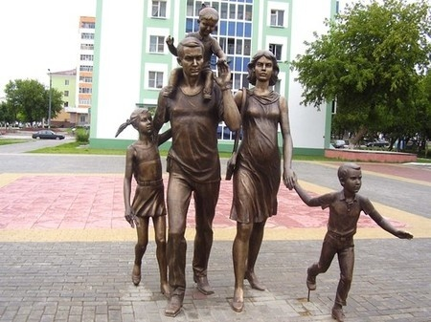
Памятник семье в Саранске

Семья – это труд, друг о друге забота,
Семья – это много домашней работы.
Семья – это важно!
Семья – это сложно!
Но счастливо жить одному невозможно!
Всегда будьте вместе, любовь берегите,
Обиды и ссоры подальше гоните,
Хочу, чтоб про вас говорили всегда:
Какая хорошая Ваша семья!

